Indicador de desempeño: Exploro y realizo movimientos con mi cuerpo en concordancia con diferentes posibilidades de ritmos y juegos corporales.
Tema: Equilibrio dinámico y estático.
Nota 1: Las fotos del trabajo debe ser enviado al correo juliangov@campus.com.co con el nombre de la niña y grado. la explicación del tema deben quedar el el cuaderno de la niña.

Nota 2: lo consignado en el blog, es una guía explicativa donde se desarrollaran los temas, teniendo en cuenta la ayuda del padre de familia durante el proceso educativo, en está encontrara la explicación del tema (se recomienda que haga explicación de ella a la niña, no solo leerlo), vídeos relacionados y jugos o actividades del tema propuesto.

Equilibrio dinámico.

Se conoce como equilibrio dinámico, al equilibrio que tiene las personas en movimiento, por ejemplo, una persona que corre no se cae al suelo por que su equilibrio esta activo.

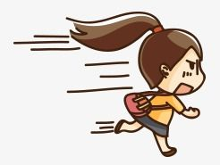

Equilibrio estático.

Se conoce por equilibrio estático, el equilibrio que no presenta modificaciones de la postura del cuerpo, por ejemplo, cuando estoy de pie por un largo tiempo o cuando estoy sentado en una posición por un largo tiempo o cuando se desliza por un tobogán.

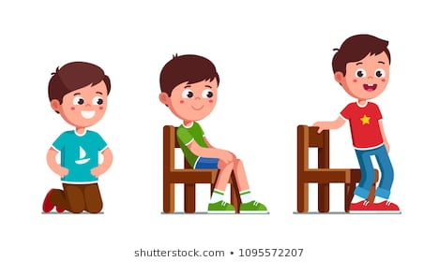

Actividad 1.

Mira las imágenes y escribe en tu cuaderno 5 actividades que sean de equilibrio estático y 5 de equilibrio dinámico.

ejemplo: La niña esta sentada en el columpio, equilibrio estático.

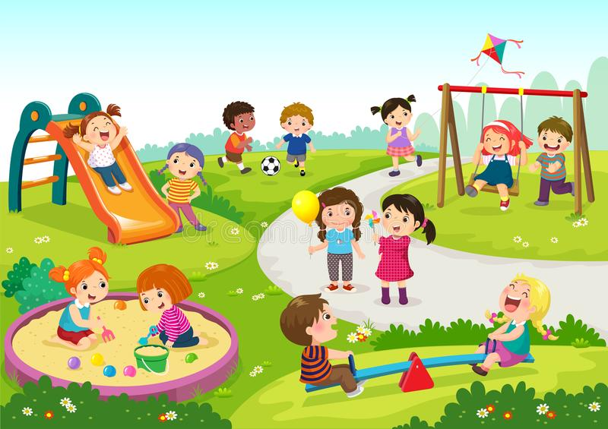

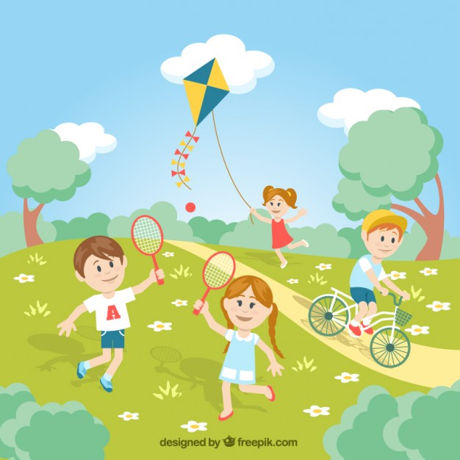

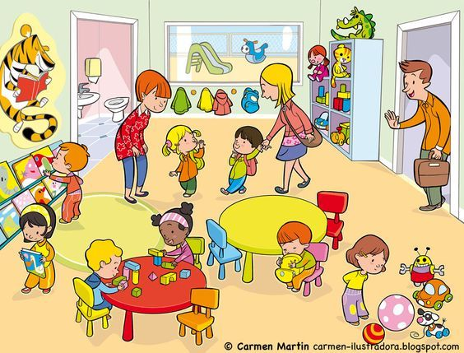

Actividad 2.

Realiza en tu cuaderno una historia corta con ayuda de tus padres, sobre las actividades que se realizaban en las clases de educación física, las historia debe incluir a tus amigas del colegio y también al profesor en la historia, recuerda ser creativa en la historia.

Actividad 3 (tomar fotos o vídeo como evidencia)

Realiza una coreografía con tus papas o familiares con esta canción.

https://www.youtube.com/watch?v=AlZeLejiuio

